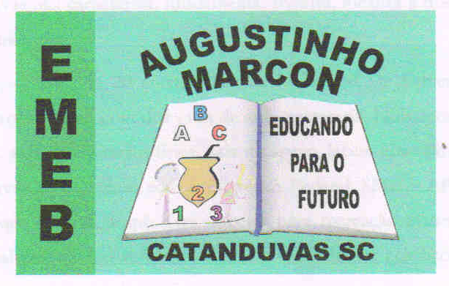 | Escola Municipal de Educação Básica Augustinho Marcon.  Catanduvas, maio de 2021.  Diretora: Tatiana Bittencourt Menegat.  Assessora Técnica Pedagógica: Maristela Apª. Borella Baraúna.  Assessora Técnica Administrativa: Margarete Petter Dutra.  Professor: Rafael Munaretto  Disciplina: Educação Física  Turma: 1º ano

AULA 11 REMOTA – 03/05 A 07/05

JOGO PEGAR A BOLINHA

PEGAR A BOLINHA DE GUDE COM O COPO, NESSA ATIVIDADE O ALUNO VAI PRECISAR DE UMA “BOLINHA DE GUDE” OU UMA BOLINHA PEQUENA SE NÃO TIVER NENHUMA DAS DUAS PODE FAZER DE PAPEL, AMASSAR ELA E DEIXAR BEM FIRME, UM COPO PLÁSTICO. A ATIVIDADE DEVE SER FEITA EM CIMA DE UMA MESA, UM AJUDANTE VAI ROLAR A “BOLINHA DE GUDE” E O ALUNO COM O COPO NA MÃO DEVE COLOCAR O COPO EM CIMA DA BOLINHA PARA QUE ELA PARE DE OLAR, REPETIR VÁRIAS VEZES.

ENVIE FOTOS OU VÍDEOS DE VOCÊ REALIZANDO A ATIVIDADE PARA O WHATSAPP PARTICULAR DO PROFESSOR RAFAEL.

